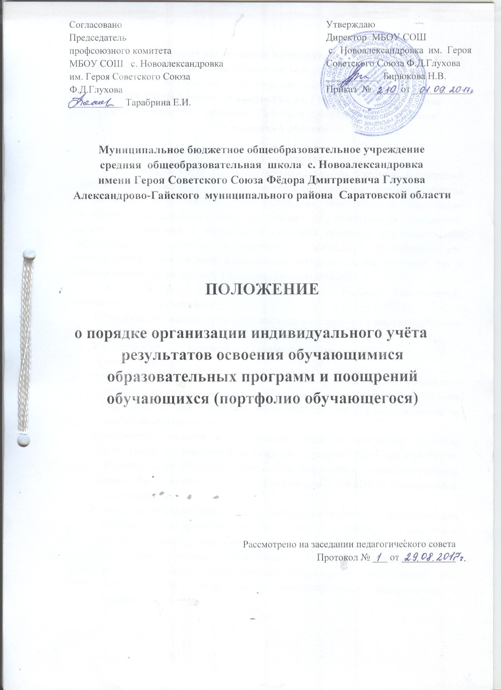

Положение о Порядке организации индивидуального учета результатов освоения обучающимися образовательных программ и поощрений обучающихся (портфолио обучающегося) МБОУ СОШ с.Новоалександровка им.Героя Советского Союза Ф.Д.Глухова Александрово-Гайского муниципального района Саратовской области

1. Общие положения
1.1. Система учета динамики индивидуальных учебных достижений обучающихся является частью внутренней системы оценки качества образования, представляет собой один из инструментов реализации требований федеральных государственных образовательных стандартов общего образования к результатам освоения основной образовательной программы, направлена на обеспечение качества образования, что предполагает вовлеченность в оценочную деятельность как учителей, так и обучающихся, их родителей (законных представителей).
1.2. Система учета индивидуальных учебных достижений, обучающихся обеспечивает:
- реализацию индивидуального подхода в организации образовательного
процесса;
- поддержку высокой учебной мотивации обучающихся;
- получение, накопление и предоставление всем заинтересованным лицам, в том числе родителям обучающихся, информации об учебных достижениях как отдельных обучающихся, так и класса в целом за любой промежуток времени;
- выявление лидеров и отстающих среди обучающихся с целью реализации индивидуального подхода в процессе обучения и развития; формирование у учащихся адекватной самооценки и развитие учебной самостоятельности в осуществлении контрольно-оценочной деятельности;
- создание объективной базы для поощрения обучающихся; основу для принятия управленческих решений и мер, направленных на получение положительных изменений в образовательной деятельности общеобразовательной организации в целях повышения ее результативности; использование объективной информации для поощрения и материального стимулирования педагогического коллектива.
1.3. Индивидуальный учет результатов освоения обучающимся основной образовательной программы осуществляется на бумажных и (или) электронных носителях.
1.4. К носителям индивидуального учета результатов освоения обучающимися образовательной программы относятся: журналы успеваемости, тетради для контрольных, практических, лабораторных и творческих работ, дневник успеваемости, личные дела и портфолио обучающихся.
1.5. Настоящее Положение о Порядке организации индивидуального учета результатов освоения обучающимися образовательных программ и поощрений обучающихся (портфолио обучающегося) в МБОУ СОШ с. Новоалександровка им. Героя Советского Союза Ф.Д.Глухова Александрово-Гайского муниципального района Саратовской области (далее – Положение) разработано в соответствии:
1.5.1. С нормативными правовыми документами федерального уровня:
- Федеральный закон от 29 декабря 2012 года № 273-Ф3 «Об образовании в Российской Федерации»;
- Федеральный закон от 27 июля 2006 года № 152-ФЗ «О персональных данных»;
- Федеральный закон от 27 июля 2010 года № 210-ФЗ «Об организации предоставления государственных и муниципальных услуг»;
- Распоряжение Правительства Российской Федерации от 17 декабря 2009 года № 1993-р «Об утверждении сводного перечня первоочередных государственных и муниципальных услуг, предоставляемых в электронном виде»;
- Федеральный компонент государственного образовательного стандарта, утвержденный приказом Министерства образования Российской Федерации от 5 марта 2004 года № 1089 (с изменениями и дополнениями);
- Федеральный государственный образовательный стандарт начального общего образования, утвержденный приказом Министерства образования и науки Российской Федерации от 6 октября 2009 года № 373 (с изменениями и дополнениями);
- Федеральный государственный образовательный стандарт основного общего образования, утвержденный приказом Министерства образования и науки Российской Федерации от 17 декабря 2010 года № 1897 (с изменениями и дополнениями);
- Федеральный государственный образовательный стандарт среднего общего образования, утвержденный приказом Министерства образования России от 17 мая 2012 года № 413 (с изменениями и дополнениями);
- Порядок организации и осуществления образовательной деятельности по основным общеобразовательным программам – образовательным программам начального общего, основного общего и среднего общего образования, утвержденный приказом Министерства образования и науки Российской Федерации от 30 августа 2013 года № 1015 (с изменениями и дополнениями);
- Порядок организации и осуществления образовательной деятельности по дополнительным общеобразовательным программам, утвержденный приказом Министерства образования и науки Российской Федерацииот 29 августа 2013 года № 1008;
- Порядок приема на обучение по образовательным программам высшего образования – программам бакалавриата, программам специалитета, программам магистратуры, утвержденный приказом Министерства образования и науки Российской Федерации от 14 октября 2015 года № 1147 (п. 43, п. 44);
- письмо Министерства образования и науки Российской Федерацииот 20 февраля 2015 года № АК-10/05 «О методических рекомендациях по учету индивидуальных достижений поступающих при приеме на обучение по программам бакалавриата и специалитета»;
- письмо Министерства образования и науки Российской Федерации от 15 февраля 2012 года № АБ-147/07 «О методических рекомендациях по внедрению систем ведения журналов успеваемости в электронном виде»;
- письмо Министерства образования и науки Российской Федерации от 31 марта 2014 года № МОН-П-1213 «О журналах в электронном виде»;
- письмо Министерства образования и науки Российской Федерации от 21 октября 2014 года № АК-3358/08 «Об уточнениях в методические рекомендации по внедрению систем ведения журналов успеваемости в электронном виде»;
- письмо Министерства образования и науки Российской Федерации и Профсоюза работников народного образования и науки РФ от 16 мая 2016 года № НТ-664/08/269 «Рекомендации по сокращению и устранению избыточной отчётности учителей».
1.5.2. С нормативными правовыми документами регионального уровня:
- приказом министерства образования Саратовской области от 17.08.2017г. № 1807 «Об организации индивидуального учета результатов освоения обучающимися образовательных программ и поощрений обучающихся (портфолио обучающихся)».
1.5.3. С нормативными правовыми документами институционального уровня:
- уставом МБОУ СОШ с.Новоалександровка
- локальными нормативными актами МБОУ СОШ с.Новоалександровка
1.6. Настоящее Положение определяет порядок организации индивидуального учета результатов освоения обучающимися образовательных программ и поощрений обучающихся (портфолио обучающегося) в МБОУ СОШ с.Новоалександровка.

- Цели и задачи организации индивидуального учета результатов освоения обучающимися образовательных программ и поощрений обучающихся (портфолио обучающегося).
2.1. Целью организации индивидуального учета достижений обучающегося (портфолио) является индивидуальное планирование, развитие и продвижение обучающегося, а также фиксирование и накопление индивидуальных достижений обучающегося. Применение портфолио позволяет решать задачи проектирования, организации, мотивации и рефлексии ученической деятельности, реализуемой в образовательном процессе.
2.2.Портфолио призвано решать следующие педагогические задачи в отношении обучающегося:
- поддерживать и стимулировать учебную мотивацию;
- поощрять активность и самостоятельность, расширять возможности
обучения и самообучения;
- развивать навыки рефлексивной и оценочной деятельности; формировать умение ставить цели, планировать и организовывать
собственную учебную деятельность;
- содействовать индивидуализации образования;
- закладывать дополнительные предпосылки и возможности для
успешной социализации;
- формировать умение отслеживать и гордиться своими успехами в конкурентной среде.
3.Порядок формирования портфолио
  - Портфолио формируется на каждом уровне общего образования, начиная с начального.
    - Первый уровень – начальная школа (1-4 классы): портфолио служит для сбора информации о продвижении в учебной деятельности обучающегося, для подготовки представления при переходе на второй уровень.
    - Второй уровень (5-9 классы): портфолио служит для сбора информации об образовательных достижениях обучающегося в предполагаемом профиле, для повышения образовательной активности, для осознания своих целей и возможностей.
    - Третий уровень (10-11классы): портфолио служит инструментом развития и продвижения обучающегося в соответствии с индивидуальным образовательным маршрутом, отражает результаты индивидуальной образовательной активности; позволяет представить способы и результаты профилизации обучающихся 10-11 классов; информирует об изучаемых предметах и курсах, практиках, проектно-исследовательской деятельности.
  - Портфолио наполняется документами, подтверждающими участие и результаты участия обучающегося в олимпиадах и иных интеллектуальных и (или) творческих конкурсах, физкультурных и спортивных мероприятиях, проводимых в целях выявления и поддержки лиц, проявивших выдающиеся способности.
  - Портфолио ведется обучающимся самостоятельно, совместно с родителями (законными представителями).
3.4. Обучающиеся собирают документы, условно разделяя их на две группы:
Официальные – портфолио документов;
Творческие работы, курсы по выбору, социальные практики и другое – портфолио работ;
3.5. Родители (законные представители) оказывают помощь обучающимся в оформлении титульного листа, материалов портфолио, в выполнении фотографий, копировании грамот, дипломов, свидетельств.
3.6. Образовательная организация оказывает обучающимся помощь в сборе документов, подтверждающих индивидуальные достижения, позволяющие получать при поступлении в образовательные организации высшего профессионального образования дополнительные баллы.
  - Классный руководитель разъясняет назначение и технологию ведения портфолио, может ранжировать с учеником представленные документы.
  - Портфолио не предполагает балльной системы оценивания индивидуальных достижений в целом, учителем, классным руководителем в частности.

4. Порядок презентации портфолио
4.1. В образовательной организации создаются условия для публичной презентации индивидуальных достижений обучающегося. Форма, место, механизм представления портфолио могут варьироваться с учетом специфики образовательной организации, например, в формате:
- тематических часов общения по итогам недели, четверти, года, уровня
освоения общего образования и (или) родительских собраний;
- торжественных мероприятий (линейка, закрытие предметных недель, подведение итогов школьных конференций и др.);
- открытой информации на сайте образовательной организации или иных
источниках информации и другое.
- Структура и содержание Портфолио обучающегося
  - Портфолио обучающегося структурно, содержательно может меняться в зависимости от уровня общего образования.
  - Портфолио обучающегося МБОУ СОШ с. Новоалександровка включает следующие структурные разделы:
титульный лист
портфолио документов
портфолио работ
5.3. Оформление титульного листа
ПОРТФОЛИО
обучающегося(йся) __________ класса
МБОУ СОШ с.Новоалександровка
им.Героя Советского Союза Ф.Д.Глухова
Александрово-Гайского муниципального района
Саратовской области
Ф.И.

Классный руководитель: ___________ Ф.И.О.

Директор школы: ___________ Бирюкова Н.В.

20..-20.. учебный год

5.4.Раздел «Портфолио документов» представляет собой комплект сертифицированных (документированных) индивидуальных образовательных достижений обучающегося. В этом разделе помещаются:
- табель успеваемости за учебный год;
- грамоты, дипломы за участие в предметных олимпиадах различного
уровня, конкурсах;
- благодарственные письма и другое.
5.5.Раздел «Портфолио работ».
В этом разделе помещаются:
- творческие, проектные, исследовательские работы обучающихся;
- участие в научных конференциях;
- спортивные и художественные достижения и другое.
  - При сборе материалов и оформлении любого раздела Портфолио должен использоваться принцип добровольного участия. Обучающийся (совместно с родителями) решает, какие документы и материалы собираются в папку личных достижений.

6. Заключительные положения
6.1. Настоящее Положение вступает в силу с момента утверждения.
6.2. Изменения в данное положение вносятся руководителем образовательной организации по решению Педагогического совета МБОУ СОШ с.Новоалександровка и Управляющего совета МБОУ СОШ с.Новоалександровка.
6.3. Вносимые изменения не должны противоречить действующему законодательству.

